

**UNIVERSITE CHEIKH ANTA DIOP DE DAKAR**



***DEPARTEMENT GENIE INFORMATIQUE***

**RAPPORT DE STAGE DE FIN DE CYCLE**

**Pour l’obtention du :**

**DIPLOME SUPERIEUR DE TECHNOLOGIE EN GENIE INFORMATIQUE**

**OPTION :** INFORMATIQUE

**SUJET :**

***Système de réservation de salles de réunion***

**PERIODE ET LIEU DU STAGE**: UBA 05/2024 – 06/2024 

**Présenté et soutenu par : Maimouna Ndao**

**Promotion : 2024 - DATE DE SOUTENANCE : /07/2024**

ENCADRANT Mr Mamadou Ndiaye Développeur

MAITRE DE STAGE Dr Mangoné FALL Maitre de conférences assimilé

DIRECTEUR Pr Ibrahima Fall Professeur titulaire du CAMES

**Année universitaire : 2023 – 2024**

DEDICACES

Bismillah au nom d’Allah, je dédie ce travail :

A mon très cher père, Abib Ndao qui est une source d'inspiration et de soutien inestimable dans ma vie.

Ton amour inconditionnel, ton soutien constant et tes sacrifices ont été les piliers de ma réussite. Je te suis profondément reconnaissant pour tout ce que tu as fait pour moi et je t’exprime ma gratitude éternelle.

A ma très chère mère, Aminata Mané qui m’a arrosé de tendresse. Ton amour inconditionnel, ta patience et ton soutien indéfectible ont été les piliers de ma réussite. Je te suis infiniment reconnaissant pour tout ce que tu as fait pour moi.

A mes frères et sœurs, Cheikh, Nabou et Coumba Ndao pour leur présence et leur soutien moral.

A ma famille maternelle comme paternelle que ce modeste travail soit l’expression des vœux que vous n’avez cessé de formuler dans vos prières. Que Dieu vous préserve et vous accorde sa Miséricorde.

A mes amis, pour leur aide précieuse et leurs moments de détente qui ont rendu cette période plus agréable.

A mon parrain Abdoulaye Sarré, mes marraines et mes mames qui ont beaucoup contribué à la réussite de ce mémoire de par leur conseil et leur présence.

A mon maitre de stage, Mamadou Ndiaye, pour sa patience, son expertise, et ses précieux conseils qui ont grandement contribué à la réussite de ce stage.

REMERCIEMENTS

Bismillah au nom d’Allah

* Je souhaite tout d’abord remercier Allah qui sans son accord, sa protection ce travail ne serait abouti.
* Ensuite je souhaite remercier mes parents qui ont toujours été présents
* Ma famille, mes frères et sœurs pour leur soutient
* Je tenais à remercier mon encadrant, le Dr. Mangoné FALL, professeur à l'École Supérieure Polytechnique de Dakar, et son équipe pour leur disponibilité et leur précieux conseils
* J’adresse mes remerciements les plus sincères à Mr.Badara le Head du groupe IT, à Virginie Lamesse, à Dame Nguer, à Cheikh pour m’avoir accueillie et accompagné avec enthousiasme tout au long de mon stage. Je suis reconnaissant envers tous les membres du personnel qui ont contribué à la réussite de mon stage.
* J’exprime une gratitude envers l'ensemble du personnel du département Génie Informatique pour leur soutien et leur collaboration.
* Enfin, je tiens à exprimer ma gratitude envers toutes les personnes qui ont contribué de près ou de loin à la réalisation de ce document

RESUME

Ce mémoire contient les étapes de la mise en place d’un système de réservation de salles de réunion. Un système de gestion bien conçu permet d'optimiser l'utilisation des espaces, de réduire les conflits de réservation et de simplifier la planification des réunions.

Pour mettre en place un tel système, il est important d’analyser ses besoins, faire un bon choix des technologies et langages de programmation d’où l’utilisation de angular, JS, java, html et CSS, MySQL, Visual Studio Code, Intellij, Bootstrap, Angular, Lucidchart.

Ainsi la plateforme comprend deux types d’acteurs : l’utilisateur qui à la possibilité de regarder les salles qui sont disponibles, faire sa réservation, la modifier ou bien l’annuler et l’administrateur qui a accès à tout, gère tout ce qui est salle, réservation, agence, utilisateur. Il peut les ajouter, supprimer ou bien les modifier.

En conclusion, ce projet est une démarche essentielle pour toute entreprise cherchant à optimiser ses ressources et améliorer son efficacité. En suivant un processus structuré et en adoptant les bonnes technologies, les entreprises peuvent significativement améliorer leur organisation interne et leur productivité globale.

**Mot clés** : réservation de salles, planification des réunions, administrateur, utilisateur, agence, entreprises, technologies, programmation, angular, JS, java, html et CSS, MySQL, Visual Studio Code, Intellij, Bootstrap, Angular, Lucidchart, plateforme

AVANT-PROPOS

L'École Supérieure Polytechnique (ESP) de Dakar, fondée en 1964, est une institution phare dans le paysage de l'enseignement supérieur au Sénégal et en Afrique de l'Ouest. Il se distingue par son engagement à offrir une formation de qualité, alliant théorie et pratique, dans divers domaines scientifiques et technologiques. Ses programmes d'études sont régulièrement mis à jour pour répondre aux besoins évolutifs du marché du travail et aux avancées technologiques. L'école propose des cursus variés allant du diplôme universitaire de technologie (DUT), du diplôme supérieure de technologie (DST) aux diplômes d'ingénieurs, en passant par des licences professionnelles et des masters spécialisés.

De ce fait, les étudiants en fin de cycle devront effectuer un stage obligatoire pour l’obtention de leur diplôme (DUT-DST) suivi de la présentation d’un rapport de stage.

Ce stage permettra d’avoir un contact réel avec l’entreprise, de prendre conscience de l’environnement socioprofessionnel et de préciser ses aptitudes personnelles, de renforcer les capacités à concevoir et réaliser des applications ou des systèmes d’information correspondant aux besoins des entreprises.

Ainsi, ce rapport représente l’aboutissement d’un travail effectué au sein de l’entreprise UBA SN.

TABLE DES MATIERES

Introduction Générale 1

1 Présentation Générale 2

1.1 Présentation de la structure d’accueil 2

1.1.1 Description 2

1.1.2 Domaines d’activités 2

1.2 Présentation du sujet 3

1.2.1 Contexte 3

1.2.2 Problématique 3

1.2.3 Objectifs 4

2 Analyse et conception 5

2.1 Justification du choix personnel 5

2.2 Diagramme de cas d’utilisation 5

2.3 Diagramme de séquence 7

2.4 Diagramme de classe 10

3 Réalisation 11

3.1 Présentation des outils utilisés 11

3.2 Présentation des résultats 14

3.2.1 Côté utilisateur 15

3.2.2 Côté administrateur 16

SIGLES ET ABREVIATIONS

|  |  |
| --- | --- |
| ESP | Ecole Supérieure Polytechnique |
| DST | Diplôme Supérieure De Technologie |
| DUT | Diplôme Universitaire De Technologie |
| UBA | United Bank for Africa |
| UML | Unified Modeling Language |
| HTML5 | HyperText Markup Language 5 |
| CSS3 | Cascading Style Sheets 3 |
| JSON | JavaScript Object Notation |

TABLE DES FIGURES

Figure 1 : Logo UBA…………………………………………………………………………. 4

Figure 2 : Logo UML…………………………………………………………………………. 5

Figure 3 : Diagramme de cas d’utilisation de l’utilisateur……………………………………. 6

Figure 4 : Diagramme de cas d’utilisation de l’administrateur……………………………….. 7

Figure 5 : Diagramme de séquence du cas d’utilisation « Rechercher salles disponibles »…... 8

Figure 6 : Fiche textuelle du cas d’utilisation « Rechercher salles disponibles »……………... 8

Figure 7 : Diagramme de séquence du cas d’utilisation « Supprimer un utilisateur »………… 9

Figure 8 : Fiche textuelles du cas d’utilisation « Supprimer un utilisateur »………………….. 9

Figure 9 : Diagramme de classe………………………………………………………………. 10

Figure 10 : Logo IJ……………………………………………………………………………..11

Figure 11 : Logo MySQL………………………………………………………………………11

Figure 12 : Logo H2……………………………………………………………………………12

Figure 13 : Logo Java…………………………………………………………………………..12

Figure 14 : Logo JS…………………………………………………………………………….12

Figure 15 : Logo HTML………………………………………………………………………. 13

Figure 16 : Logo CSS…………………………………………………………………………..13

Figure 17 : Logo SpringBoot…………………………………………………………………...13

Figure 18 : Logo Angular………………………………………………………………………14

Figure 19 : Logo BootStrap…………………………………………………………………….14

Figure 20 : Page de connexion………………………………………………………………….14

Figure 21 : Liste des salles……………………………………………………………………...14

Figure 22 : Liste de mes réservations…………………………………………………………...15

Figure 23 : Liste des salles……………………………………………………………………...15

Figure 24 : Formulaire d’ajout de salles………………………………………………………...16

Figure 25 : Demande de suppression……………………………………………………………16

Figure 26 : Liste des utilisateurs ………………………………………………………………..18

# Introduction Générale

Au sein des entreprises, les réunions sont des évènements structurés où les employés se rassemblent pour discuter des divers sujets liés à la gestion des projets. Elles jouent un rôle important dans le bon fonctionnement d’une organisation. C’est pourquoi chaque structure devrait avoir au moins des salles disponibles et adéquates. Cependant, des problèmes tels que le manque de visibilité sur leurs disponibilités peut entrainer des perturbations et une perte de productivité.

Pour palier toutes ces difficultés, nous avons décidé de mettre en place un système de gestion des salles de réunion pour optimiser le processus de réservation.

Dans ce document, nous appliquerons une démarche rigoureuse comme suit :

* Une présentation de la structure d’accueil et du projet pour cerner le cadre dans lequel nous travaillons.
* Une analyse et conception où nous ferons l’étude de la solution proposée de même que les différents outils technologiques utilisés.
* Une réalisation où nous procéderons à la mise en place de l’outil illustré par l’aspect visuel de quelques interfaces du produit.

# Présentation Générale

Dans ce chapitre, nous entamons la présentation de la structure d’accueil de notre stage, du sujet où il s’agira de dégager le contexte, la problématique et enfin les objectifs à atteindre.

## Présentation de la structure d’accueil

### Description

 fig. 1 : logo UBA

United Bank for Africa (UBA) est la banque mondiale de l’Afrique avec une riche histoire qui s’étend sur plus de sept décennies. La banque, dont le siège social est situé à Lagos, au Nigeria, est l’une des institutions financières les plus reconnues d’Afrique subsaharienne avec des opérations florissantes dans 20 pays africains - République du Bénin, Burkina Faso, Cameroun, Congo Brazzaville, Congo RDC, Côte d’Ivoire, Gabon, Ghana, Guinée, Kenya, Liberia, Mali, Mozambique, Nigeria, Sénégal, Sierra Leone, Tanzanie, Tchad, Ouganda et Zambie.

**UBA fournit** des services bancaires aux entreprises, aux PME et aux particuliers (détail) à plus de 45 millions de clients, servis par divers canaux : plus de 1 000 bureaux d’affaires et points de contact avec les clients avec 2 669 guichets automatiques, 87 223 points de vente et des services bancaires en ligne robustes. En outre, UBA propose des services de garde de retraite et des services connexes.

### Domaines d’activités

UBA Sénégal, créée en décembre 2008, offre des produits et services d’excellente qualité à sa clientèle. Voici un aperçu de ses domaines d’activités :

* **Banque de détail** : UBA propose des services bancaires aux particuliers, tels que les comptes d’épargne, les prêts personnels et les cartes de crédit.
* **Banque commerciale** : Elle soutient les petites et moyennes entreprises en fournissant des solutions de financement, des services de trésorerie et des conseils pour la croissance.
* **Banque d’entreprise** : UBA accompagne les grandes entreprises et les multinationales en offrant des services bancaires complexes, des financements structurés et des solutions de gestion de trésorerie.
* **Paiements transfrontaliers** : UBA facilite les transactions internationales grâce à des services de paiement efficaces et innovants.
* **Envois de fonds et remises** : La banque propose des solutions pour les transferts d’argent entre pays et les envois de fonds.
* **Financement du commerce** : UBA soutient les activités commerciales en fournissant des solutions de financement adaptées aux besoins des entreprises.

[En somme, UBA est une banque engagée dans le financement de l’économie, opérant selon les normes nationales et internationales d’éthique et de lutte contre le blanchiment des capitaux et le financement du terrorisme](https://www.ubasenegal.com/).

## Présentation du sujet

Le sujet de notre stage qui sera présenté dans ce mémoire, porte sur la conception et l’implémentation d’une plateforme de réservation de salles de réunion au sein de l’entreprise UBA.

### Contexte

Dans de nombreuses entreprises, la gestion des salles de réunion peut devenir complexe et inefficace. Les employés ont souvent du mal à trouver des salles disponibles pour leurs réunions, et les salles sont parfois réservées inutilement ou mal utilisées. Les administrateurs doivent également jongler avec la maintenance des salles, les demandes de réservation et les changements de planning.

### Problématique

La gestion des salles peut poser divers problèmes qui affectent l’efficacité et la productivité des entreprises. Voici quelques-uns des principaux problèmes courants :

* **Les réservations en double :**

Elles se produisent lorsqu'une salle de réunion est réservée par deux groupes ou plus pour la même période. Cela crée des conflits, des interruptions et des frustrations parmi les employés

* **Les annulations de dernière minute non signalées :** Une mauvaise communication concernant les annulations et les changements de dernière minute peut entraîner des malentendus et des perturbations dans l'utilisation des salles de réunion.
* **Le manque de transparence sur la disponibilité des salles :**

Sans un système centralisé, il peut être difficile de voir quelles salles sont disponibles à un moment donné, ce qui complique la planification et entraîne des pertes de temps.

### Objectifs

Ainsi, nous avons comme objectifs spécifiques :

* La mise en place d’un système informatisé efficace pour la gestion des salles de réunion afin d’optimiser l’utilisation des ressources.
* Simplifier le processus de réservation et minimiser les conflits de planning.
* Permettre aux administrateurs de gérer efficacement les réservations et les plannings.

# Analyse et conception

## Justification du choix personnel

Afin de proposer une représentation harmonisée et compréhensive des différentes entités intervenant dans notre plateforme ainsi que des interactions qui peuvent exister entre elles, nous avons choisi comme méthode de modélisation le langage UML.

UML, c’est l’acronyme anglais pour « Unified Modeling Language ». « On le traduit par le langage de modélisation unifié ». La notation UML est un langage visuel constitué d’un ensemble de schémas, appelés des diagrammes, qui donnent à chacun une vision différente du projet à traiter. UML est utilisé pour spécifier, visualiser, modifier et construire les documents nécessaires au bon développement d’un logiciel orienté objet. Il offre un standard de modélisation, pour représenter l’architecture logicielle.

fig. 2 : logo UML

## Diagramme de cas d’utilisation

Les rôles des diagrammes de cas d’utilisation sont de recueillir, d’analyser et d’organiser les besoins, ainsi que de recenser les grandes fonctionnalités d’un système. Il s’agit donc de la première étape UML pour la conception d’un système. Le cas d’utilisation peut également être vu comme une description des interactions qui vont permettre à l’acteur d’atteindre son objectif en utilisant le système. Les acteurs du système sont listés ci-après suivi du diagramme en question :

* Administrateur : il a accès à toutes les fonctionnalités, c’est lui qui gère la plateforme
* Utilisateur : c’est lui qui fait des réservations selon ses besoins en recherchant des salles disponibles

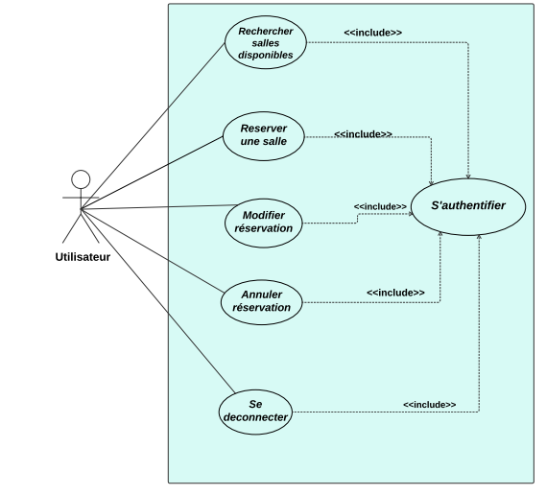

fig.3 : Diagramme de cas d’utilisation de l’utilisateur

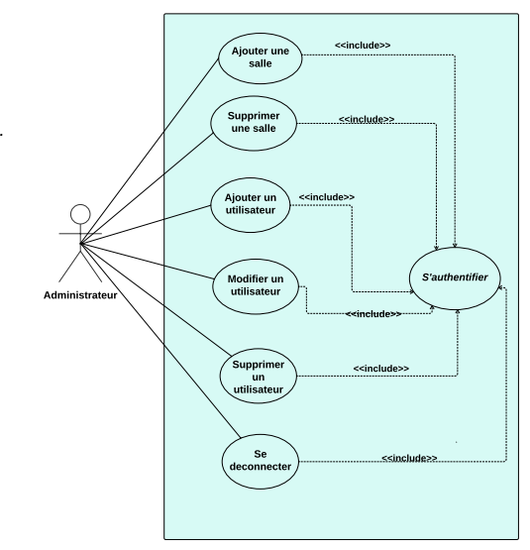

fig.4 : Diagramme de cas d’utilisation de l’administrateur

## Diagramme de séquence

Le diagramme de séquence représente la succession chronologique des opérations réalisées pour un acteur. Il indique les objets que l’acteur va manipuler et les opérations qui vont passer d’un objet à autre. Voici ci-dessous la description graphique du cas d’utilisation **« Rechercher salles disponibles »** accompagné de sa fiche textuelle et du cas d’utilisation **« Supprimer un utilisateur »** accompagné de sa fiche textuelle.

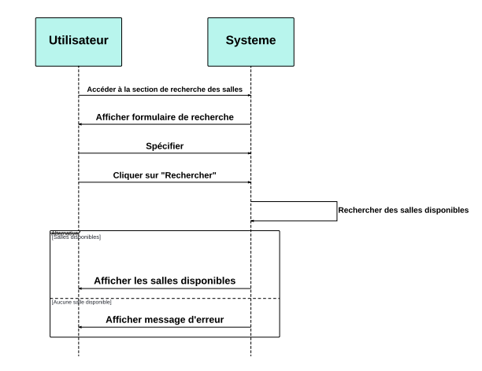

fig. 5 : Diagramme de séquence « Rechercher salles disponibles »

|  |  |
| --- | --- |
| Titre | Rechercher des salles disponibles |
| Description/objectifs | Rechercher des salles de réunion disponibles pour une période donnée |
| Acteurs | Utilisateur |
| Précondition | L'utilisateur doit être authentifié |
| Scénario nominal | 1. L'utilisateur accède à la section de recherche des salles 2. L'utilisateur spécifie la date, l'heure et la durée souhaitées 3. L'utilisateur clique sur "Rechercher" 4. Le système affiche les salles disponibles pour la période spécifiée |
| Scénario alternatif | Aucune salle n'est disponible pour la période spécifiée |
| Post-condition | Les salles disponibles sont affichées à l'utilisateur |

fig.6 : Fiche textuelle « Rechercher salles disponibles »

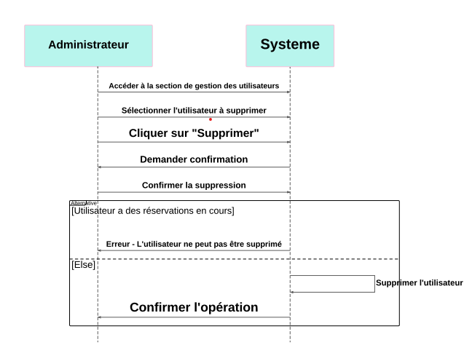

fig. 7 : Diagramme de séquence « Supprimer un utilisateur »

|  |  |
| --- | --- |
| Titre | Supprimer un utilisateur |
| Description/objectifs | Supprimer un compte utilisateur du système |
| Acteurs | Administrateur |
| Précondition | L'administrateur doit être authentifié |
| Scénario nominal | 1. L'administrateur accède à la section de gestion des utilisateurs 2. L'administrateur sélectionne l'utilisateur à supprimer 3. L'administrateur clique sur "Supprimer" 4. Le système demande une confirmation 5. L'administrateur confirme la suppression 6. Le système supprime l'utilisateur et confirme l'opération |
| Scénario alternatif | L'utilisateur a des réservations en cours et ne peut pas être supprimé |
| Post-condition | L'utilisateur est supprimé du système |

fig.8 : Fiche textuelle « Supprimer un utilisateur »

## Diagramme de classe

Le diagramme de classe est un schéma en génie logiciel pour présenter les classes et les interfaces des systèmes ainsi que leurs relations. Ce diagramme fait partie de la partie statique d’UML, ne s’intéressant pas aux aspects temporels et dynamiques. Voici le diagramme de classe conçu dans le cadre de la modélisation.

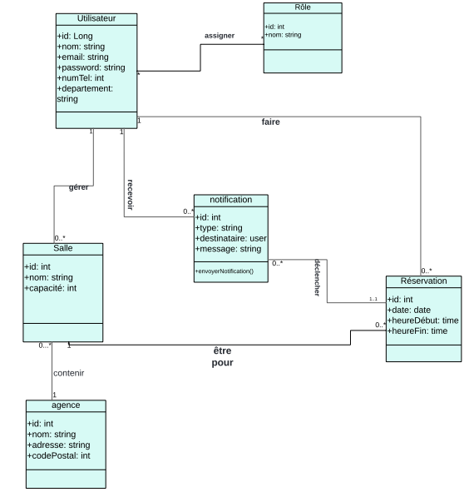

fig.9 : Diagramme de classe

# Réalisation

Dans ce chapitre, nous allons lister les outils utilisés et exposerons les différentes parties du site web en image.

## Présentation des outils utilisés

Pour l’environnement de développement on a utilisé :

* **IntelliJ IDEA** : également appelé IntelliJ IDEA est un environnement de développement intégré (en anglais IDE Integreted Developpement Environnement) de technologie Java destiné au développement de logiciels informatiques.

 fig.10 : logo IJ

Pour l’outil d’intégration continue on a utilisé :

* **Maven** qui est un outil de construction de projets (build) open source développé par la fondation Apache, initialement pour les besoins du projet Jakarta Turbine. Il permet de faciliter et d’automatiser certaines tâches de la gestion d’un projet Java.
* **MySQL** qui est un système de gestion de base de données relationnelle (SGBDR) open-source très populaire. Il offre une solution fiable et performante pour la gestion et le stockage des données. MySQL permet de créer, modifier, interroger et gérer des bases de données relationnelles.

 fig.11: logo MySQL

* **H2** qui est une base de données Java légère et open source. Elle peut être intégrée dans des applications Java ou s’exécuter en mode client-serveur. La base de données H2 peut être configurée pour s’exécuter en tant que base de données en mémoire, ce qui signifie que les données ne persisteront pas sur le disque.

 fig.12: logo H2

Dans ce projet, nous avons besoin d’un langage de programmation pour implémenter les services web, les vues ainsi qu’assurer une interaction en temps réel pour certains composants de la plateforme. Cependant, plusieurs langages sont disponibles parmi lesquels nous avons utilisés :

* **Java** qui est un langage de programmation à usage général, évolué et orienté objet dont la syntaxe est proche du C. Ses caractéristiques ainsi que la richesse de son écosystème et de sa communauté lui ont permis d’être très largement utilisé pour le développement d’applications de types très disparates.

 fig.13 : logo java

* **JavaScript** qui est un langage de programmation de scripts principalement employé dans les pages web interactives mais aussi au niveau des serveurs avec l’utilisation de NodeJS. Il est à ce titre une partie essentielle des applications web.

 fig.14 : logo JS

* **HTML5**, ou "HyperText Markup Language 5"qui est la dernière version du langage de balisage utilisé pour structurer le contenu d'une page web. Il offre de nouvelles balises sémantiques et fonctionnalités améliorées, ce qui en fait un choix privilégié dans le développement web.

 fig.15 : logo HTML

* **CSS3**, abréviation de "Cascading Style Sheets 3"qui est la dernière version du langage de feuilles de style utilisé pour définir la présentation et l'apparence d'une page web.

 fig.16 : logo CSS

Pour les technologies et Framework on a :

* **SPRING Boot** qui est un conteneur dit léger, c’est-à-dire une infrastructure similaire à un serveur d’application JEE. Il prend donc en charge la création d’objets et la mise en relation d’objets par l’intermédiaire d’un fichier de configuration qui décrit les objets à fabriquer et les relations de dépendance entre ces objets.

 fig.17 : logo Spring Boot

* **Angular** qui est un Framework JavaScript développé par Google qui permet de créer la partie front-end des applications web de type SPA (Single Page Application réactive) [20]. Une SPA est une application qui contient une seule page HTML.

 fig.18 : logo Angular

* **JSON** (JavaScript Object Notation) qui est un format de données textuelles dérivé de la notation des objets du langage JavaScript. Il permet de représenter de l’information structurée comme le permet XML par exemple.
* **Bootstrap** qui est une collection d’outils utile à la création du design (graphisme, animation et interactions avec la page dans le navigateur... etc....) de sites et d’applications web. C’est un ensemble qui contient des codes HTML et CSS (Cascading Style Sheets), des formulaires, boutons, outils de navigation et autres éléments interactifs, ainsi que des extensions JavaScript en option.

 fig.19: logo Bootstrap

## Présentation des résultats

Dans cette partie nous allons présenter les fonctionnalités de l’application développée en utilisant des illustrations sous forme de capture d’écran.

Voici ci-dessous l’image de la page de connexion du plateforme. Cette image donne un aperçu visuel de l'interface utilisateur de notre plateforme, où les utilisateurs peuvent se connecter et accéder aux fonctionnalités offertes.

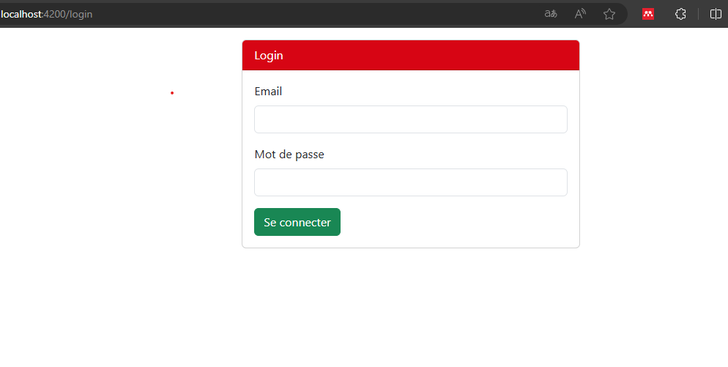

fig.20: Page de connexion

Le système sera séparé en deux parties :

### Côté utilisateur

Dans cette partie, l’utilisateur saisit ses informations de connexion et est redirigé vers sa page d’accueil. Il aura la possibilité de rechercher des salles disponibles en spécifiant la date, l’heure de début et de fin. Ainsi le système lui affiche la liste des salles disponibles pour faire sa réservation.

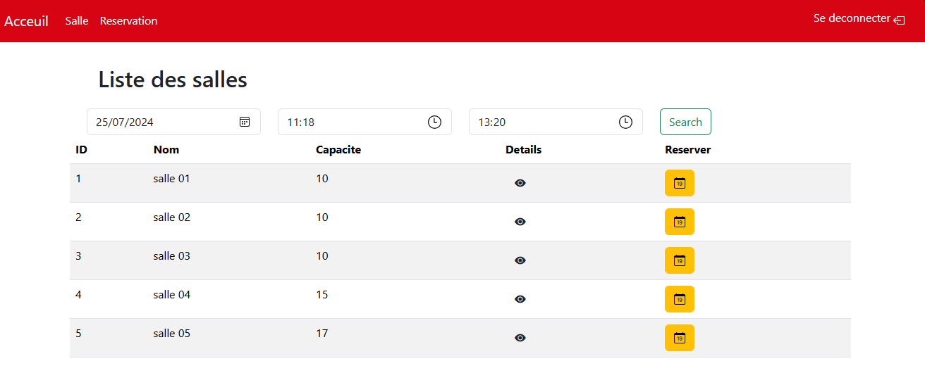

fig.21: Liste des salles

Puis, il aura la possibilité de modifier et d’annuler ses réservations en consultant la liste de ses réservations

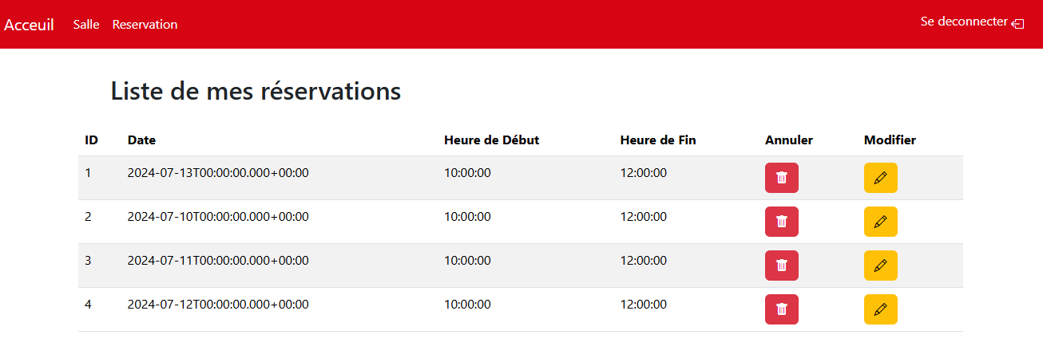

fig.22: Liste de mes réservations

### Côté administrateur

L’administrateur saisit aussi ses informations de connexion et est redirigé vers sa page d’accueil.

C’est dans cette partie que se trouvera l’essentiel des fonctionnalités du produit. Il y’a un seul administrateur absolu qui gère les réservations de salles de réunion.

Il a accès à la liste des salles où il a la possibilité d’ajouter, de supprimer ou bien de regarder les salles réservées.

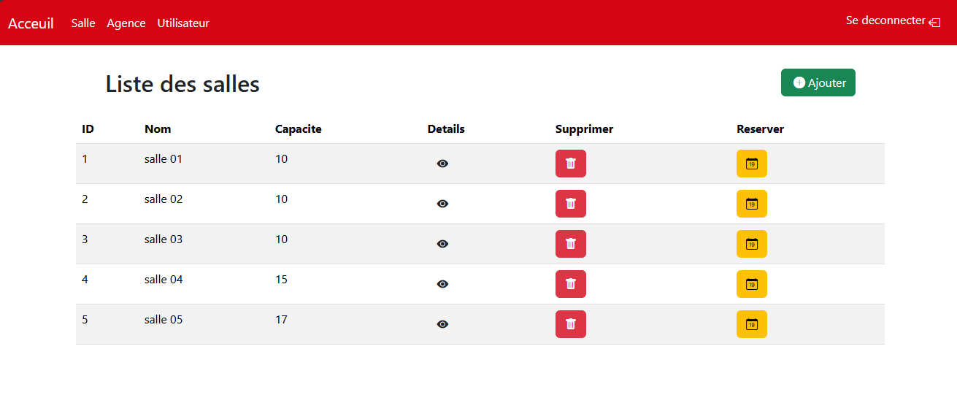

fig.23: Liste des salles

Ici il peut ajouter une salle en entrant le nom et la capité puis l’enregistrer.

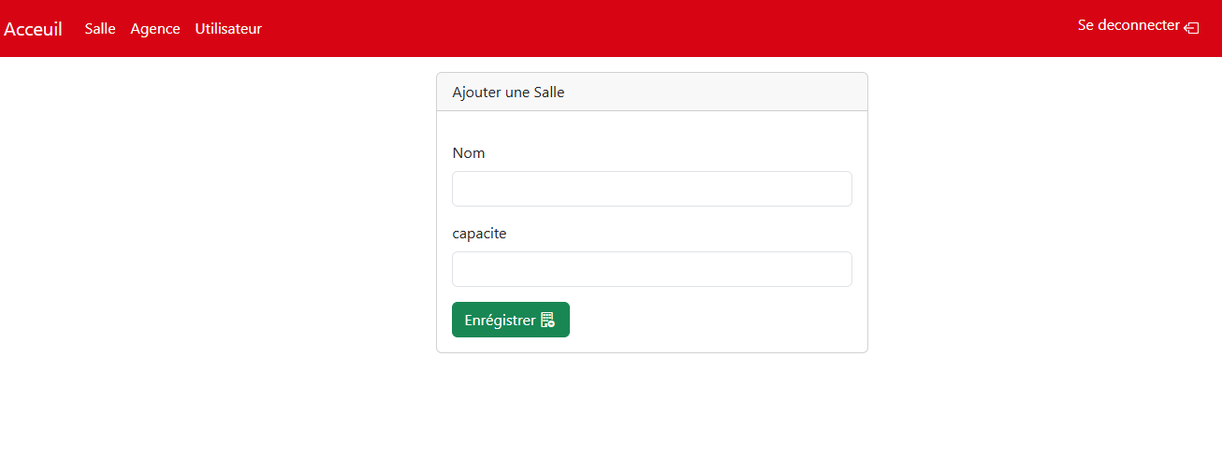

fig.24: formulaire d’ajout de salle

De même que pour les agences il peut supprimer, ajouter, modifier une agence.

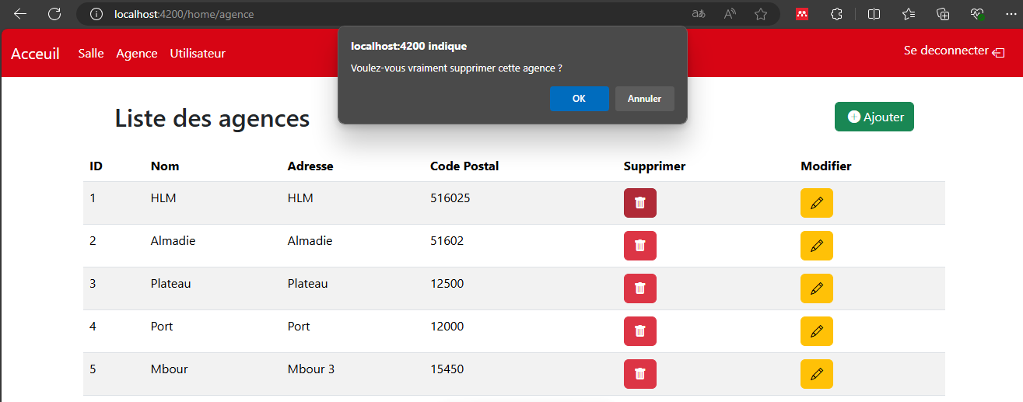

fig.25: demande de suppression

Toutes ces méthodes sont valables aussi pour gérer les utilisateurs.

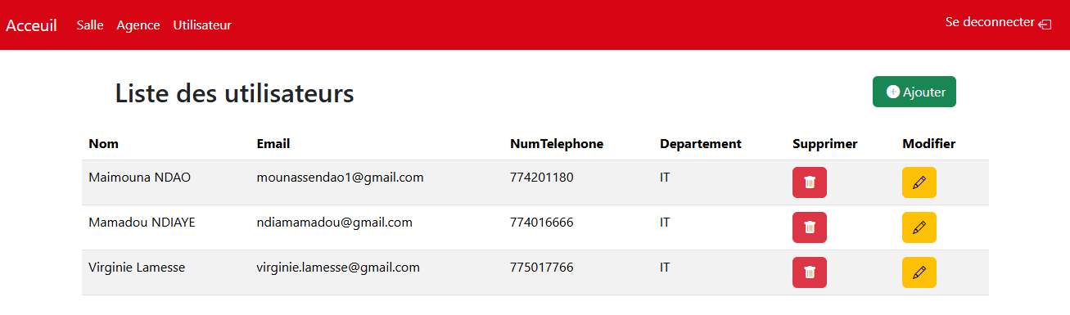

fig.26: Liste des utilisateurs

**Conclusion**

Au terme de ce mémoire de fin de cycle, nous avons réussi à concevoir et développer une plateforme de gestion de salles de réunion répondant aux besoins et exigences spécifiques de l'entreprise. En regroupant les données de manière efficace, nous avons créé un environnement propice à la collaboration et à la productivité au sein de l'entreprise. La mise en œuvre de cette solution a permis d'améliorer les processus de travail, en offrant aux utilisateurs une interface conviviale et intuitive pour effectuer des réservations. La plateforme offre des fonctionnalités avancées telles que rechercher, réserver des salles disponibles selon ses besoins et aussi modifier ou annuler une réservation.

Le projet n’étant pas moindre et la durée du stage n’étant que d’un mois et quelques jours toutes les fonctionnalités du système n’ont pas pu être finalisées. Néanmoins l’interface et la majorité des fonctionnalités sont déjà terminées.

Ainsi, une finalisation du projet avec les fonctionnalités restantes est prévu afin qu’il puisse être opérationnel le plutôt possible.

En conclusion, notre plateforme de gestion de salles de réunion offre une solution efficace pour répondre aux besoins de l'entreprise. En exploitant les technologies et les méthodes de développement appropriées, nous avons pu créer un outil performant et convivial. Ce mémoire de fin de cycle a été l'occasion de mettre en pratique mes connaissances et compétences acquises tout au long de ma formation, et constitue une étape importante dans mon parcours professionnel.

**REFERENCES**

[1] <https://icons.getboostrap.com> (consulter le 06/07)

[2] <https://angular.dev/overview> (consulter le 25/06)

[3] <https://kinsta.com/fr/base-de-connaissances/gude-complet-typescript/> (consulter le 10/06)

[4] <https://www.baeldung.com/jpa-many-to-many> (consulter le 03/07)

[5] <https://www.w3schools.com> (consulter le 06/07)